**Guía n°7 Artes visuales**

**Asignatura: Artes visuales Curso: 8°A**

**Fecha: 15 de mayo Docente: Carolaine Alvarez Pizarro**

**Nombre del Alumno:**

**I.- Objetivo de Aprendizaje**

Analizar manifestaciones visuales patrimoniales y contemporáneas, contemplando criterios como: contexto, materialidad, lenguaje visual y propósito expresivo.

**II.- Contenido**

Conocer manifestaciones visuales patrimoniales y contemporáneas

**III.- Objetivo de la clase**

Comunicar investigaciones y apreciaciones por medio de infografías

**IV.- Indicaciones generales**

1. Leer las indicaciones claramente.
2. Observan imagen dada de patrimonio nacional “Iglesia de la Merced”
3. Realizan infografía de este patrimonio nacional.
4. La infografía es una forma de transmitir información mediante una representación visual, en la que se combinan diversos tipos de recursos, por ejemplo:  Fotografías, ilustraciones, gráficos, textos breves, dibujos, íconos, mapas, etc. Ejemplo:

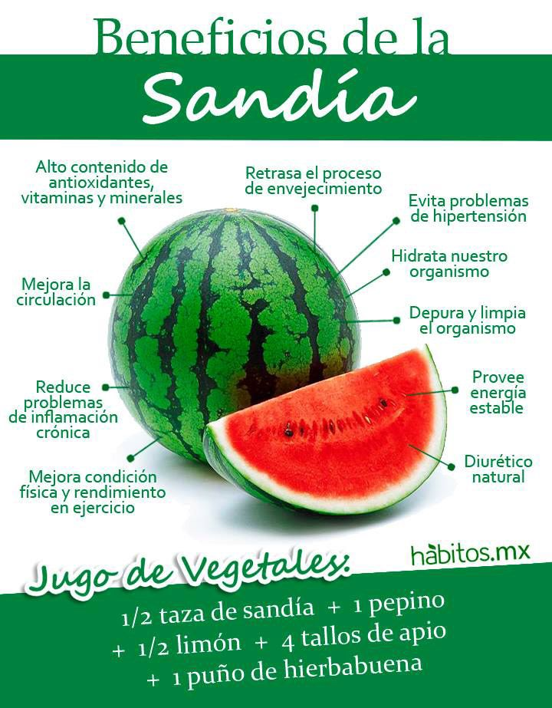

**V.- Actividad a desarrollar**

Observan imagen y realizan infografías de este patrimonio nacional Iglesia de la Merced

**VI.-** **Retroalimentación**

A través de correo electrónico o de forma presencial.

**VII.- Fecha de envío**

Los días viernes por correo electrónico o de forma presencial los días miércoles.

**VIII.- Cómo y/o donde enviar**

1. Enviar fotografía al correo [leng.cuarto@gmail.com](mailto:leng.cuarto@gmail.com)

Guía n°7 de artes visuales

Nombre: curso:8°A fecha: 15 de mayo

Realiza infografía del patrimonio nacional “Iglesia de la Merced”

